中期信息

行情客户端
主框架和绘图模块
概要设计说明书

文件状态：  ☑ 草稿  ◻ 正式发布  ◻ 正在修改 | 文件标识：
文件状态：  ☑ 草稿  ◻ 正式发布  ◻ 正在修改 | 当前版本： | V0.1.0.0
文件状态：  ☑ 草稿  ◻ 正式发布  ◻ 正在修改 | 作 者： | 欧阳超伟
文件状态：  ☑ 草稿  ◻ 正式发布  ◻ 正在修改 | 完成日期：
文件状态：  ☑ 草稿  ◻ 正式发布  ◻ 正在修改 | 审 定：

版本历史
版本/状态 | 作者 | 起止日期 | 备注
V0.1.0.0 | 欧阳超伟 | 2011-3-15到2011-3-16 | 初稿

目 录
一 任务概述 4
1 目标 4
2 运行环境 4
3 需求概述 4
二 总体设计 5
1 基本设计类图 5
2 总体结构和模块划分 5
3 K线模式默认界面 6
4 分时图模式默认界面 7
三 QuotFrame接口设计 9
1 用户接口 9
2 与MainFrame的接口 9
3 与界面配置模块的接口 9
4 与子窗口模块接口 9
四 DrawTools接口设计 9
1 与子窗口模块接口 9

任务概述

目标
开发行情客户端产品

运行环境
Windows

需求概述
行情主框架：由现有FastTrader报价表发展而成，支持原来报价表工作方式，同时支持独占主窗口客户区。管理各个子模块，却换三种类型界面。
绘图模块：提供各种绘图功能

总体设计

基本设计类图
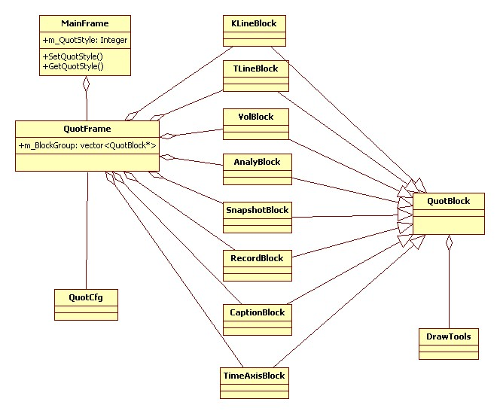
- QuotFrame替代现有的QuotPane，作为主窗体MainFrame的一个子窗口，
- 主窗体保存QuotFrame的两种状态：1.行情状态，2.交易状态
- QuotFrame保存各个子模块的指针
- 各个子模块都继承于一个基类QuotBlock

总体结构和模块划分

序号 | 模块名称 | 功能简述
1 | MainFrame | MainFrame是主窗体，原来客户端已经有了，MainFrame间接持有QuotFrame，管理QuotFrame的显示方式和方式之间的切换，持有静态DrawTools绘图对象
2 | UserLogin | 修复登录模块，让用户登录时可以选择“行情+交易”，“独立行情”，“独立交易”
3 | QuotFrame | 初始状态时报价表窗口，鼠标双击后打开对应合约的行情窗口，管理行情报表，K线图，实时图的切换
4 | QuotBlock | 行情各个子模块的基类，用来控制模块通用属性，
5 | DrawTools | 绘图模块，给各个子模块提供统一的绘图标准

K线模式默认界面
K线模式默认界面包含关系如图：
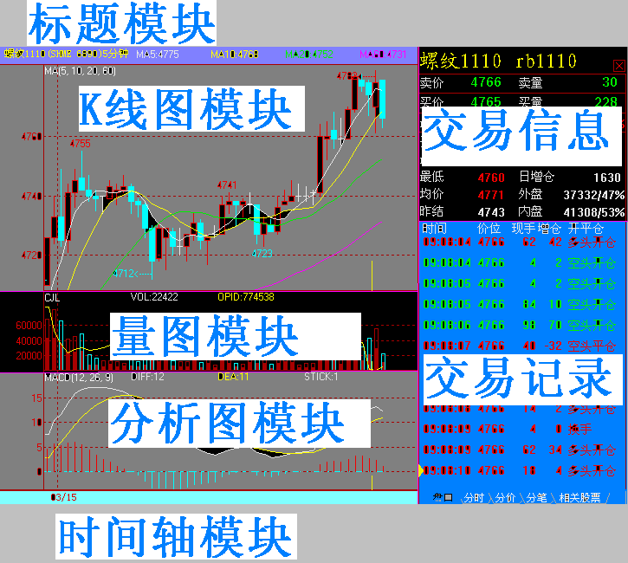
K线模式默认界面逻辑关系如下
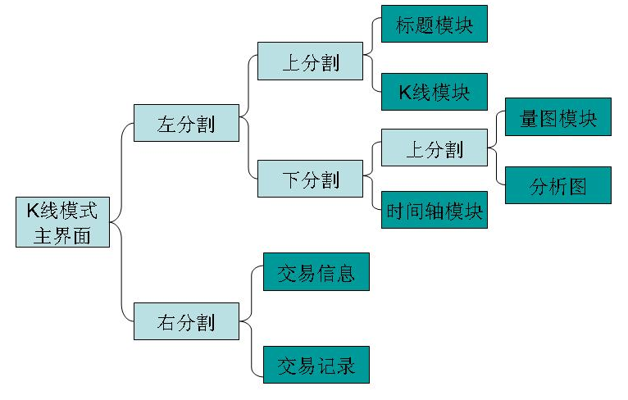

分时图模式默认界面
分时图模式默认界面包含关系如图：
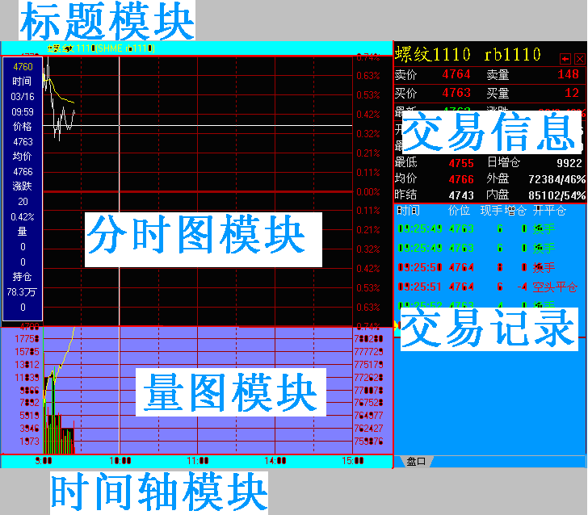
分时模式默认界面逻辑关系如下

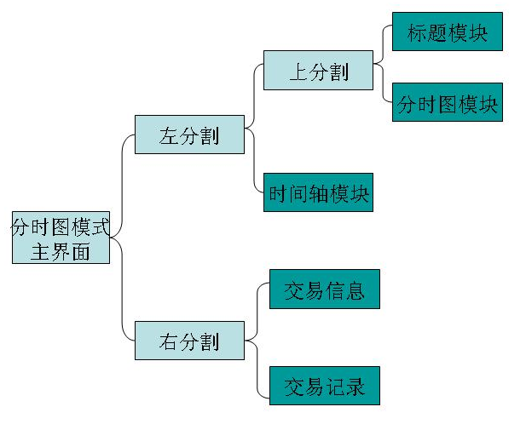
分时图时间轴是确定的，9:00-11:30,13:30-15:00，一共4个小时，考虑左右留空就是实际分时绘图区域

QuotFrame接口设计

用户接口
- 响应键盘鼠标输入，通知相应模块
- 切换K线图和分时图
- 响应用户鼠标拖拽，子模块窗口的位置大小

与MainFrame的接口
- QuotFrame构造或Create函数
- QuotFrame析构或Destroy函数
- SetQuotStyle和GetQuotStyle

与界面配置模块的接口
- OnCfgChanged配置文件改变响应函数
- GetQuotFrameCfg获取相关配置函数

与子窗口模块接口
- 时间线管理SetTimeLine和GetTimeLine，不包含绘制
BOOL GetRuleTime(wxDateTime& dwFirstTime, wxTimeSpan & nTimeCount); // 获得当前时间轴的起始时间和间隔时间
wxDateTime GetCurrTime(); // 读取分时图的当前时间
- 十字线管理
- 通用属性管理
wxString GetCurrInstrumentID();// 获得当前合约代码

DrawTools接口设计

与子窗口模块接口
提供静态函数供子窗口绘图使用
Int GetIndexFromMousePoint(wxPoint mousePos); // 从鼠标的位置计算出对应的K线或T线下标
Void SetWnd(wxWindow* pWnd);
Void SetDC(wxDC* pDC);
Void SetDrawSize(wxSize size); // 设置画图区域大小，像素
SetTitleHeight(int nHeight); // 设置指标参数与值提示区域高度，像素
SetLeftPriceMarkWidth(int nWidth); // 设置价标区域的宽度，像素
SetPhaseMode(int nPhaseMode); // 设置分析周期
SetLimitAreaPrice(double fMaxPrice, double fMinPrice); // 设置上下限价格
SetLimitAreaTime(wxDateTime& dwFirstTime,); // 设置时间区域
DrawPriceGridLine(double fPrice); // 画价格的网格线
DrawTimeGridLine(wxDateTime dwDate, wxDateTime dwTime); // 画时间的网格线
DrawMouseLine(wxPoint mousePos); // 画鼠标十字线
DrawKLine(KLine& tKLine, wxDateTime dwDate, wxDateTime dwTime); // 画K线
DrawTLine(TLine& tTLine, wxDateTime dwDate, wxDateTime dwTime); // 画T线
DrawKLines(KLine* pKLine, int nCount); // 画K线
DrawTLines(TLine* pTLine, int nCount); // 画T线
DrawKLines(KLine* pKLine, int nCount, wxDateTime dwDate, wxDateTime dwTime); // 画K线
DrawTLines(TLine* pTLine, int nCount, wxDateTime dwDate, wxDateTime dwTime); // 画T线
DrawPricesLink(double* pPrice, int nCount); // 画价格连续线
DrawPricesLink(double pPrice1, double pPrice2, wxDateTime dwDate, wxDateTime dwTime); // 画价格连续线
DrawKLines(double* pPrice, int nCount, wxDateTime dwDate, wxDateTime dwTime); // 画价格连续线

